|  |  |
| --- | --- |
| ICS | 35.020 |
| CCS | L 67 |

|  |
| --- |
| 4110 |

许昌市地方标准

DB 4110/T XXXX—XXXX

政务服务综合窗口服务规范

XXXX - XX -        发布

XXXX - XX - XX实施

许昌市市场监督管理局  发布

目次

前言 II

1 范围 1

2 规范性引用文件 1

3 术语和定义 1

4 人员要求 2

5 服务要求 3

6 服务保障 7

附　录　A 10

附　录　B 11

附　录　C 14

附　录　D 16

附　录　E 17

附　录　F 18

附　录　G 19

附　录　H 20

附　录　I 22

附　录　J 23

1. 前言

本文件按照GB/T 1.1—2020《标准化工作导则 第1部分：标准化文件的结构和起草规则》的规定起草。

请注意本文件的某些内容可能涉及专利。本文件的发布机构不承担识别专利的责任。

本文件由许昌市行政审批和政务信息管理局提出。

本文件起草单位：许昌市行政审批和政务信息管理局、许昌市政务大数据中心、许昌市投资集团有限公司、江苏国泰新点技术有限公司。

本文件主要起草人：雷军刚、王文昊、范正丽、张改革。

政务服务综合服务窗口服务规范

* 1. 范围

本文件给出了政务服务综合窗口服务相关的术语和定义，并规定了人员要求、服务要求、服务保障等内容。

本文件适用于市级部门政务服务中心、各区县政务服务中心及分中心、各乡镇（街道）便民服务中心，村（社区）便民服务站可参照执行。

* 1. 规范性引用文件

下列文件中的内容通过文中的规范性引用而构成本文件必不可少的条款。其中，注日期的引用文件，仅该日期对应的版本适用于本文件；不注日期的引用文件，其最新版本（包括所有的修改单）适用于本文件。

GB/T 32169.3 政务服务中心运行规范第3部分：窗口服务提供要求

GB/T 36112 政务服务中心服务现场管理规范

GB/T 40756 全国一体化政务服务平台线上线下融合工作指南

* 1. 术语和定义

下列术语和定义适用于本文件。

政务服务中心

市级政务服务部门和区县人民政府设立的集中提供政务服务的综合性场所名称。

政务服务综合窗口

包括综合咨询窗口、综合办事窗口、“办不成事”反映窗口等。

政务服务综合窗口人员

通过线上线下方式为服务对象提供咨询引导、帮办代办、接件受理、材料流转、结果送达、投诉处理等政务服务的工作人员。以下简称综合窗口人员。

政务服务事项

包括依申请办理的行政权力事项和公共服务事项，以及其他相关服务事项。行政权力事项包括行政许可、行政确认、行政裁决、行政给付、行政奖励、行政备案及其他行政权力事项。公共服务事项包括公共教育、劳动就业、社会保险、医疗卫生、养老服务、社会服务、住房保障、文化体育、残疾人服务等领域依申请办理的事项。其他相关服务事项包括政府部门或供水、供电、供气、通信、邮政、公共交通等公用企事业单位提供的与企业群众生产生活密切相关的便民服务事项。

政务服务部门

具有政务服务职能，依法办理政务服务事项的部门或者组织，统称为政务服务部门。

政务服务管理机构

负责协调、指导和监督本级政务服务部门的政务服务，对下级政务服务管理工作进行业务指导的机

构。

* 1. 人员要求
     1. 能力素养

综合窗口人员的知识、技能和素质应满足但不限于以下要求：

a)具备政务服务相关法律、法规、规章、标准及规范性文件等理论知识；

b)熟悉政务服务中心的业务范围、业务流程、进驻事项的办理规程等业务知识；

c)应具备但不限于以下要素：

1）爱岗敬业、勤于钻研；

2）保守秘密、廉洁自律；

3）热情服务、主动沟通。

d)具备计算机网络、办公设备和办公系统操作技能；

e)应具备但不限于以下技能：(修改为：应)

1）政务服务应急事件应对及处理等技能；

2）基础政务服务外语口语场景对话及手语交流等技能；

3）情绪管理、压力管理、时间管理、自我管理、问题分析与解决等综合素质技能。

* + 1. 工作纪律

应按规定进行考勤，不应无故迟到、早退、空岗。

工作时间应在职在岗提供服务。工作时间离开窗口的，应安排人员补岗。特殊情况短暂（15min以内）离开窗口且无法及时补岗的，在窗口摆放“暂停服务”提示牌或者通过信息化终端方式进行离岗提示，并向服务区域负责人报备。暂停服务后应关闭服务设备，防止信息泄露或者误操作。

因故请假的，应严格遵守请销假制度，履行请销假手续。

严格信息管理，不得泄露服务对象隐私。综合窗口人员离岗离职，政务服务管理机构应当及时取消其工作群、OA账号、计算机信息系统、业务操作系统等的访问权限，收回计算机、移动存储设备等相关物品。

严格依法依规办事，杜绝徇私舞弊、吃拿卡要等违纪违规违法行为。

* + 1. 仪容仪表

综合窗口人员应精神饱满、着装整洁，具体发型、面部、手部、着装、饰品佩戴规范，参见附录A。

* + 1. 行为举止

综合窗口人员应举止文雅、站姿挺拔、坐姿端庄、行姿稳健、指引规范，做到来有迎声、问有答声、走有送声，参见附录B。

* + 1. 服务态度

综合窗口人员应态度温和，自然真诚、语气亲切，主动、热情、周到地接待和答复服务对象。

* + 1. 服务用语

综合窗口人员应使用普通话，语调柔和、口齿清楚、条理清晰、言简意赅、用语文明，参见附录C。特殊情况可使用方言、少数民族语言或外语。

* + 1. 服务禁忌

综合窗口人员的服务禁忌参见附录D。

* 1. 服务要求
     1. 服务内容
        1. 咨询引导服务

咨询引导人员应准确掌握政务服务中心各功能分区、窗口设置、各进驻单位后台审批人员情况，熟悉网上办事操作，了解业务内容和流程，引导服务对象有序取号、办理业务。

对于现场、电话、线上咨询等，咨询引导人员应耐心细致解答、指引清楚。

对于投诉建议，咨询引导人员应认真倾听，做好记录，及时办理或改进，并反馈投诉人、建议人。

* + - 1. 综合受理服务

服务对象提出事项办理申请时，综合窗口人员应及时接待，并提供相应的申请表格和示范文本，指导服务对象填写申请材料，查看服务对象提交申请材料的完整性和一致性，执行一次性告知制度。

联办件实行一个窗口受理，相关窗口分别出具意见后，交由受理窗口统一反馈给服务对象。

服务对象网上提出的事项办理申请，应按规定期限或对外承诺期限反馈受理情况，告知下一步办理流程和相关要求。

依法需要检验、专家评审、听证等特别程序的，应在受理凭证上标明。

综合窗口人员受理申请后，应将信息准确录入系统，进行收件登记、回执打印，并将材料流转至后台审批科室。

跟进事项办理进度，对即将到期的办件进行提醒催办，落实限时办结要求。

* + - 1. 综合出件服务

综合窗口出件可采用现场发证、邮递和电子证照发送等方式。

采用邮递和电子证照发送的，应及时提醒服务对象领取或告知服务对象从网上查询结果。

发放证照应同时做好登记，对不能送达的结果物，应按规定归还政务服务部门。

* + - 1. 文件资料归集和移交

通过综合窗口办理的政务服务事项从办理开始至办理结束，由综合窗口工作人员全程收集通过窗口接收与产生的纸质文件、电子文件。

纸质文件、电子文件以办件事项为基本单位进行整理，按照“一事一档”的原则，与该办件事项相关的、属于政务服务部门归档范围的纸质材料、电子材料应按照要求进行分类整理。

窗口工作人员整理完毕后，应在规定时间内向政务服务部门指定负责人移交。

综合窗口人员应配合政务服务部门做好数据统计分析工作。

* + - 1. “办不成事”反映服务

应设置“办不成事”反映窗口，提供兜底服务，协调解决服务对象在办理服务事项时，遇到的办事难、来回跑、体验差、无人受理等问题，或针对办理事项的审批结果和反馈意见，经相关窗口解释后仍有疑问的情况。

“办不成事”反映窗口应配备专门人员，承担接待受理、沟通协调、牵头处办、答复反馈等职责。

接到服务对象反映的问题后，应做好记录，会同相关政务服务部门进行情况调查和研判，情形较为简单的事项，应当场办理或反馈；情况较复杂的事项，应当在5个工作日内办结或反馈。

服务对象反映的问题不属于本级事权的，应告知其向有权机关反映；服务对象反映的问题属于本级事权的，应当日转办有权部门进行处置，并告知其处置部门及人员。

若服务对象反映的问题不符合法律法规规定或办理条件的，应向服务对象提供相关依据，做好解释。

* + - 1. 帮办代办服务

应为服务对象线上、线下申报，自助终端使用提供免费帮办代办服务。

帮办代办服务由服务对象主动提出申请。针对老、弱、病、残、孕等特殊群体，有需要可提供上门服务。

服务对象提出帮办需求的，应当立即安排人员，提供帮办服务。

服务对象提出代办需求，需要签订代办服务委托协议的，应明确代办人员、代办内容、代办期限以及相关的法律责任。

窗口工作人员提供代办服务，应当一次性告知服务对象所办事项的流程、条件、时间等内容，及时反馈事项办理的进展。

* + - 1. 自助服务

应结合实际设置24h自助服务区或配置自助服务终端，满足服务对象自助服务办事需求。

应在政务服务中心设置网上自助服务区，满足服务对象网上办事服务需求。

应配备人员对自助服务、网上服务进行咨询解答、业务指导、设备维护。

* + 1. 服务流程
       1. 到岗准备

综合窗口人员应提前到岗准备，并参见附录A的规定，整理仪容仪表，检查妆容、着装、工牌佩戴等是否规范。

检查窗口办公设备运行情况，查看用品摆放和工作环境，使其符合下列要求：

a)电脑、叫号系统、平板评价器等办公设备运行正常；

b)业务受理需用的表单、样表模板等文件资料齐备、摆放规范；

c)电脑、打印机、高拍仪、扫码枪、评价器、签字笔、电话、座椅等按统一要求规范摆放；

d)桌面干净无杂物、地面整洁无垃圾、墙面椅背不乱挂、柜台台面整洁且不摆放私人物品（水杯除外）。

* + - 1. 服务过程中

综合窗口人员应微笑示意、主动询问办事人业务办理需求，提供取号引导、咨询答疑、帮办代办、辅助指导设施设备使用、受理投诉等服务。

服务对象申请办理事项的，综合窗口人员应提供相应的示范文本、申请表单。属于告知承诺范围的事项，应主动告知服务对象，可选择告知承诺方式。

对申请材料齐全且符合法定形式的，应当场登记和按政务服务部门授权的方式进行受理，并出具《受理通知书》，参见附录E；对申请材料不齐全或不符合法定形式的，应当场予以指正并出具《不予受理通知书》，参见附录F；能当场补齐补正的立即指导补齐补正；对不能当场补齐补正的，应出具书面《一次性告知书》，参见附录G。

暂时离岗时，应将电脑锁屏、窗口调整为暂停服务，并将办公用品、工作资料、文件、印章等相关物品入柜。暂时离岗或归位时，应向服务对象主动微笑致歉。

服务过程中，不得因任何原因与服务对象发生冲突，出现服务对象争吵、肢体冲突或现场秩序混乱、设备故障、突发停电等情况时，窗口工作人员应立即向政务服务中心负责人报告，并向服务对象耐心解释，妥善处置，具体内容参见附录H。

服务完成时，应主动向服务对象递交受理回执、证照批文等资料，并告知相关注意事项，若服务对象采用邮寄方式，则提醒服务对象登记邮寄信息，主动邀请服务对象作出服务评价并微笑道别。

* + - 1. 工作结束后

综合窗口人员应在规定时间内将综合窗口归集的资料转交政务服务部门相关人员并做好交接登记。

应将办公用品、工作资料、文件、印章等相关物品入柜。

应整理办公区域物品及卫生，关闭工作电脑、评价器及其他相关设备电源。

* + 1. 服务制度
       1. 首问负责制度

服务对象办理政务服务事项时，首位接待或受理的综合窗口人员为首问责任人，应执行首问负责制，承担咨询解答、意见建议投诉受理、事项办理、转交或引导责任。

属于首问责任人职责范围的，应及时承办或处理；条件不符合或材料不齐全的，应耐心做好解释说明和具体指导工作。

不属于职责范围的事项，首问责任人应主动说明情况，耐心做好解释疏导等工作。

* + - 1. 一次性告知制度

服务对象咨询或办理政务服务事项及其他服务事项时，综合窗口人员应执行一次性告知制度，一次性完整、准确地告知办理事项的法定条件、申请材料、法定程序、承诺时限、注意要点等相关信息。

对申请材料不齐全或者不符合法定形式的，应一次性告知服务对象需要补齐补正的全部内容。

对不予受理或已受理未予批准的，应一次性告知不予受理或未予批准的原因，并在送达决定书中告知服务对象依法享有申请行政复议或提起行政诉讼的权利。

服务对象通过网络途径（PC端、手机端、自助端等）咨询、办理政务服务事项的，应向其提供服务指南链接获取一次性告知内容。

要根据所办理事项的不同要求或不同场景，向服务对象作出具体的解释。对于服务对象在办事过程中有可能需要办理的其他事项或有可能需要的关联信息，应一并告知。

* + - 1. 限时办结制度

对法律法规、规范性文件有明确办理时限规定的事项，应在规定时限内办结。因特殊情况不能在规定时限内办结的，应及时说明原因。

对法律法规、规范性文件没有明确办理时限规定的事项，政务服务部门应本着便民利民、优质高效的原则承诺办理时限，并向社会公布。

* + - 1. 5.3.4 延时服务制度

下班时间前仍未完成事项办理的，或因业务量大、事项紧急需延长工作时间的，政务服务中心应为服务对象提供延时服务。

延时服务提示。临近下班时间，综合窗口人员应根据服务对象等候情况，预测需要等候的时间，并在服务对象等候或取号时，及时提醒预计办理时间。

延时服务特例。延时服务中，对简单事项及时办理，对短时间内无法办结的服务事项，综合窗口人员可在征得服务对象同意后，留存服务对象的申请材料及联系方式，待业务办理完结后，邮寄办理结果及相关材料给服务对象。若服务对象不愿意留存资料，可以引导服务对象预约时间办理并做好解释工作。

延时服务权益。政务服务中心应建立延时服务登记台账，记录提供延时服务工作人员的工作时长。对提供延时服务累计超过一定时长的，应合理安排人员调休。调休时间根据业务情况灵活安排。

* + - 1. 容缺受理制度

服务对象在办理政务服务事项时，主要申请材料齐全且符合法定形式，次要申请材料有欠缺或存在瑕疵但不影响实质性审核的，经服务对象作出相应书面承诺后，窗口可先行受理。原则上在承诺时限内补齐补正资料，超过规定时限未补齐补正资料的，不再适用容缺办理。

* + - 1. 告知承诺制度

实行告知承诺的政务服务事项，服务对象在办理相关事项时，综合窗口人员以告知承诺书形式将法律法规中规定的办事材料一次性告知服务对象，服务对象书面承诺已经符合告知的条件、标准、要求，愿意承担不实承诺的法律责任，综合窗口人员应依据告知承诺书承诺受理相关事项。

告知承诺书应向服务对象告知：

a)事项所依据的法律、法规、规章的名称和相关条款；

b)准予办理应当具备的条件、标准、办理时限、所需材料，以及未履行承诺、虚假承诺等行为的法律后果；

c)政务服务部门提供的服务内容、咨询方式、采取的监管方式以及承担的责任等；

d)政务服务部门认定申请人未履行承诺、虚假承诺的程序和标准，整改期限，违诺失信行为等级划分标准，以及申请人解释、说明、申诉、信用修复的渠道等。

综合窗口人员应对服务对象主动告知所办事项是否属于告知承诺范围。告知承诺应以服务对象自愿申请为原则，服务对象不选择告知承诺形式，则按照一般程序受理。

* + - 1. 政务服务公开制度

应及时、主动、准确公开有关政务服务信息，供服务对象了解相关信息，提供政务服务信息查询、信息公开申请服务。

政务服务公开信息主要包含窗口工作人员信息、事项办事指南、办理进度、办理结果以及咨询投诉方式等内容。

* + - 1. 常态化检视制度

定期“网跑一次流程、网巡一次纠错”。审视办事指南是否准确、是否简洁易懂；线上申报系统是否稳定、指引是否清晰。

定期总结日常工作中发现的办理流程不优化、数据未共享、反复提交材料、反复跑路等问题，并及时向政务服务管理机构反馈。

定期梳理群众关注度高、咨询较多的事项和问题，整理后及时补充至智能问答库。

* 1. 服务保障
     1. 基本保障

政务服务管理机构应加强统筹，建立健全“一窗综办”服务管理制度，明确“一窗综办”服务窗口咨询、接件、受理、告知、送达等各环节实施主体、工作职责，规范操作规程。

应建立专业的政务服务综合窗口人员队伍，由政务服务管理机构统一配备，宜通过分类转归、购买服务、劳务派遣等方式充实综合窗口人员队伍。宜按照每个窗口1：1.2的人员比例，配足配强综合窗口人员。

应为综合窗口人员提供办公场所、休息场所、必要的办公设备、办公用品等。

应加强综合窗口队伍的党组织及群团组织建设。

应按照按岗定薪、优绩优酬的原则，分级管理综合窗口人员薪酬与福利待遇。

应加强综合窗口人才职业发展通道的建设，为综合窗口人员提供专业性人才和管理型人才的双通道发展空间，根据人才能力评估，进行单通道纵向发展或跨通道贯通发展。

应建立健全监督考核制度，对综合窗口人员进行监督考核。

* + 1. 业务支撑与责任划分

政务服务部门应将本部门除《许昌市各级政务服务中心集中进驻事项负面清单》外的政务服务事项，以书面形式授权至综合窗口接件受理，与政务服务管理机构签订《政务服务事项综合服务授权委托书》，参见附录I。政务服务管理机构和综合窗口人员按照部门授权开展工作。

政务服务部门应提供详细、准确、规范的办事指南和审核要点，并及时更新、开展培训。

政务服务部门应向政务服务中心委派首席事务代表并充分授权，将《首席事务代表授权书》提交政务服务中心备案，参见附录J。政务服务部门应选派综合素质高、业务能力强的在职在编干部担任首席事务代表。首席事务代表应为业务科室负责人或更高层级人员，负责本部门进驻政务服务中心的事项办理及沟通协调。

对于专业性较强、办件量较大、即办即取的事项，首席事务代表应常驻后台提供业务支撑，负责专业问题解答、复杂情形判定、即办事项直接审批、结果文书或证照直接制作。

应为综合窗口人员提供畅通的咨询问答渠道，包括但不限于智能客服、后台专家团队、咨询问答平台等，负责及时解决综合窗口人员的业务咨询、系统操作、硬件故障等问题。

应建立高效协同的运行机制。各级政务服务中心应建立上下联动、综合窗口与政务服务部门协同配合的工作机制。

应明确咨询引导、帮办代办和接件受理环节的责任划分。综合窗口人员按照政务服务部门授权及提供的办事指南、审核要点和业务流程进行咨询引导、帮办代办和接件受理，出现问题导致退件或投诉的，由政务服务部门负责；综合窗口人员未按照授权、办事指南、审核要点和业务流程开展相关业务，出现问题的，由政务服务管理机构和综合窗口人员承担相应责任。

应明确审批办理环节的责任划分。由政务服务部门审批办理的事项，出现问题或投诉的，由政务服务部门依法承担相应责任。由政务服务部门授权综合窗口审批办理的事项，出现问题或投诉的，按实际情况由政务服务部门、政务服务管理机构和综合窗口人员依法承担相应责任。

应明确跨层级、跨区域、跨部门事项的责任划分。综合窗口人员应履行首问负责、及时转办、跟踪督办、提醒催办等责任；政务服务部门或首席事务代表应负责协调上级主管部门、区级配合部门和其他省市、区县对应政务服务部门。

* + 1. 培训
       1. 培训内容及要求

应建立健全培训管理制度。新进窗口工作人员应接受政务服务管理机构组织的职业培训和政务服务部门组织的业务培训。上岗前应设置实习培训期，培训后经考核达标方可正式上岗。

政务服务管理机构应按照行政办事员（政务服务综合窗口办事员）国家职业技能标准开展职业技能培训，定期开展“政务大讲堂”。培训内容应包括理论知识和实际操作技能培训，应涵盖法律法规、政策文件、岗位职责、工作纪律、礼仪规范、职业道德、人际沟通、工作规程、心理疏导、应急突发事件等与窗口服务密切相关的内容。

政务服务部门应定期对综合窗口人员开展业务培训。对于本领域国家、市、区县（自治县）级部门出台新规定、新政策、新标准时，应及时组织开展专题培训和政策解读。培训内容可包括背景依据、目标要求、主要任务、涉及范围、执行标准，以及注意事项、关键词诠释、惠民利民举措、新旧政策差异等。

应日常性培训与专项性培训相结合，通过集中教育培训、模拟对练、场景化应用培训、现场教学研讨、座谈交流学习、跟岗学习、现场演示操作等形式开展培训。

* + - 1. 培训效果评估

政务服务管理机构、政务服务部门应对培训效果进行评估。评估情况纳入对综合窗口人员的考核。

* + - 1. 6.3.3 培训档案管理

应通过文字、音像等记录形式，对培训的组织、实施、结果评估等过程进行记录，归档保存。

* + 1. 监督

政务服务管理机构应建立综合窗口服务监督机制，对窗口服务进行全面监督。

监督方式包括日常巡查、电子监察、明察暗访、专项检查、服务对象监督、满意度调查等。

应建立问题投诉机制，畅通投诉渠道，受理相关投诉。

应在政务服务中心显著位置设置“意见箱”“意见簿”，主动收集服务对象的意见和建议。

* + 1. 评价与改进
       1. 服务评价

应建立服务评价机制，提供多种投诉和评价渠道，包括但不限于意见箱、投诉电话、电子邮箱、评价器、二维码、短信等形式，对窗口服务进行评价。设置“非常满意”、“满意”、“基本满意”、“不满意”、“非常不满意”五个评价等级，后两个等级为差评。

评价内容包括但不限于：工作纪律、仪容仪表、行为举止、服务态度、服务用语、服务效率、业务能力、落实服务制度等方面。

评价结果和投诉情况应作为综合窗口人员工作考核的重要依据。

* + - 1. 服务改进

应制定投诉、差评或不满意评价的整改规范，建立健全问题交办、调查核实、整改反馈的联动工作机制，实名差评回访整改率应达到100%。

应建立评价改进工作机制，落实分类处置、限时办理、回访评价等要求。应对服务改进情况进行督促、跟踪、复查。



（资料性）

综合窗口人员仪容仪表规范

* 1. 仪容规范

女士面部应自然得体，可着清新淡妆，口红、眉毛、眼影等颜色自然不浓烈，香水宜清新淡雅。男士面部应干净清爽，不留胡须，不露鼻毛。

头发应清爽不油腻，发色宜为黑色或深棕色。发型应前不遮眉，侧不挡脸，不得留怪异发型，短发不过肩，长发需盘起，不飞发散发，不易梳理的碎发须用黑色一字夹夹好，并佩戴统一发饰。男士发型以短发为宜，应前不附额、侧不掩耳，后不触领，不留长鬓角。

手部、手掌，不可有污垢，随时保持干净，指甲应修剪平滑整洁，不涂艳色指甲油。

皮肤外露处不得有纹身。

牙齿干净，口腔无异味。

* 1. 仪表规范

应着统一工作服或制服，着装整洁，无褶皱，无异味、无破损。

应规范佩戴工牌、领带、领花或丝巾。党员应按规定佩戴党徽。

女士着工作服裙装时，应着肉色丝袜为宜。

女士鞋跟宜低于4cm，男士鞋跟宜低于3cm，鞋面不宜有夸张饰物。

女士不应佩戴夸张饰品。男士宜佩戴深色皮带，皮带上不应挂钥匙等物品。

不应出现披衣、敞怀、挽袖、卷裤腿等情形；不应出现工装便装混搭，穿凉拖上班等。

特殊时期（如怀孕期间）体型发生显著变化的可不穿工作服，但应穿着与工作服颜色相近的服装。

工作服换季时间以政务服务中心通知为准。



（资料性）

综合窗口人员行业举止规范

* 1. 站姿

女士：双眼平视前方，面带微笑，表情放松自然，头正颈直，两肩齐平，挺胸收腹，两臂自然下垂或双手交叠于腹部。两脚展开约30度，左脚在前，左脚脚跟轻轻靠于右脚内侧后三分之一处，呈“丁字步”。两腿绷直，膝盖内侧夹紧并拢。双手虎口相交放于腹前，右手放在左手上。

男士：双目平视，面带微笑，头正颈直，两肩齐平，腰背挺直。两脚平行分开，与肩同宽，两手手指自然并拢，右手搭在左手上，轻贴在腹部；或两脚并拢，脚跟相靠，脚尖展开呈现45度，两手叠放在背后，右手搭在左手上。站立时不宜倚靠其它物体，不宜双手插兜或有其它小动作。

* 1. 坐姿

女士：走到座位前，自然转身，右脚向后撤半步，上身保持直立，轻稳坐下，坐椅子三分之二的位置。若着裙装，入座时应将裙摆稍微收拢。坐下时，上身应自然挺直，两膝并拢，两脚靠紧。两臂自然弯曲，双手相交放于腿上。

男士：坐下时，双肩平正放松，背部挺直端正，与椅背保持空隙，不要前倾或后仰，双脚平行，两膝距离一拳左右。双手掌心垂直向下，自然放在膝上。不得有翘二郎腿、抖腿或伸靠椅背等懒散不雅动作。

* 1. 行姿

起步时，上身略向前倾，身体重心落在前脚掌上。

行走时，身体直立，目光平视，下颌微收，表情自然平和，两臂以身体为中心、前后自然摆动，手指自然弯曲。

行走时步态平稳，步幅适中，步速均匀。女士行走时，步履轻柔自然。男士行走时，步履稳健自信。

* 1. B.4 蹲姿

在服务儿童、坐轮椅的残疾人、老年人等特殊服务对象，以及下蹲拾物时，应避免弯腰、翘臀或两脚平蹲，应自然得体、大方端庄。

下蹲时，应一脚在前，一脚在后，两腿合力支撑身体向下蹲，重心下沉、上身稍微前倾。男士两手顺裤缝放置在膝盖处，女士两手交叉叠放压于裙边。

女士着裙装时，应双手扶裙，若衣服领口较低，可用单手捂住领口最低处，慢慢下蹲。

* 1. 鞠躬礼仪

在标准站姿的基础上，头部、颈部、肩部、腰部保持在一条斜线上，目光注视服务对象面部，双手以右手轻握左手，食指指尖指地。

男士右手五指轻轻握拢，左手抓住右手手腕，置于腹前左手拇指上翘，面带微笑。

面向服务对象，距离为两三步远，上身向前倾，表示问候时以15度为标准、表示谢意时以30度为标准、表示歉意时以45度为标准。

* 1. 指引礼仪

在标准站姿的基础上，身体15度鞠躬，右手以肘关节为轴，大臂与腰身之间距离约为10cm，大臂与小臂之间夹角为120度，以手指尖指向目标方向，五指自然并拢，掌心向上，目光应与服务对象进行眼神交流，再关注于目标方向，左手五指并拢，置于腹前，确认服务对象充分理解所指引地点或方向后恢复原来姿势。

常用引导手势，中位手势横摆式（请进）、曲臂式（里边请）、高位手势（请往前走）、低位手势（请坐），切忌用一个手指指向目标。

* 1. 让路礼仪

在政务服务中心等公众场合遇到办事群众时，应放慢脚步，主动让路。

当相对而行时，应尽量靠右行，如通道较窄则应主动停下脚步，同时微笑致意，等对方经过后，再继续前行；

当同向而行时，应放慢脚步不抢道，非急事不应超越对方，更不能从人群中间穿过。

如有急事需要办理，应先向对方致歉：“不好意思，请让一下，谢谢”。

* 1. 引路礼仪

在为办事群众引导时，工作人员应走在左前方1m处做指引，让办事群众走在路中央，步伐需与其保持一致。

拐弯或有楼梯台阶的地方应使用引导手势，并提醒“这边请”或“注意楼梯”。上楼时，工作人员一般应走在后面；下楼时，工作人员走在前面。

引路时，应时刻关注与办事群众的距离，并及时进行调整。

* 1. 电梯礼仪

进电梯：电梯到达时，应先等电梯内的人出来后，再请等候的人先进入电梯。如电梯内无人，工作人员应先进，一手按住“开门”按钮，一手按住电梯侧门，示意等候人进入电梯并主动询问所到楼层，同时按下“关门键”及“楼层键”。

在电梯内：应该尽量站成“凹”字型，挪出空间，以便让后进入者有地方可站。若乘坐电梯过程中有其他等候人进入，需点头微笑示意。

出电梯：到达目的楼层，应一手按住“开门”按钮，另一手做出请出的动作，可以说：“到了，您先请！”并指引所到方向。

乘坐自动扶梯时，应站在电梯右侧，乘坐时应照顾好小孩、老人等。

* 1. 敲门礼仪

敲门时呈规范的站姿，右手手指微曲，每次连敲三下，力度适中，不可太轻，也不可过重。

若室内询问是谁，则用适度的声调报清楚姓名，得到允许后方可进入。

若陪办事群众进办公室时，应先敲门后再进入，门为外开时，应拉开门，在外面背门而站，做出“请”的手势，示意办事群众先进。门为内开时，应推开门，先进门，背门而站，做出“请”的手势，示意办事群众先进。

* 1. 接访礼仪

有来访者等到大厅指导、参观、学习等，若来访者主动到窗口停下，窗口未办件时，工作人员应主动站起来，呈优雅站姿，微微鞠躬，微笑致意。

若来宾提问，应从容回答，回答完毕后，应微笑示意，待来宾离开后坐下。

* 1. 递物、接物礼仪

递送物品时：上身略向前倾，眼睛注视对方手部，双手递物，交到对方手中（您请拿好），确保对方拿稳后再松手。

文件类物品以文字正向方向递交，如需对方签名，应把笔套打开，笔尖朝向自己，递至对方右手。

递接刀、剪刀等尖利的物品时，需将尖端朝向自己握在手中，而不指向对方。B.12.4接收对方传递的物品时，应双手接物，点头或口头示意“收到”。



（资料性）

综合窗口人员服务用语规范

* 1. 常规用语

常规用语主要包括：“您好、请问、谢谢、麻烦您、对不起、很抱歉、请稍等、请原谅、请转告、不客气、再见、请慢走”。

* 1. 咨询服务

——“您好，这里是XX政务服务中心，请问有什么可以帮助您”;

——“请稍等，我记录一下，您请讲”；

——“对不起，这个问题我暂时答复不了您，请您留下姓名和联系电话，等我请示后会尽快回复您”；——“对不起，我没有听清楚您的问题，麻烦您再重复一遍”；

——“您好，您办理的业务在XX层窗口受理，您可以到XX处乘坐电梯或扶梯到XX层办理（指明准确位置）”；

——“您好，这是办理清单，您看哪里需要我为您详细讲解？（讲解完毕）您还有其他不清楚的地方吗”；

——“您还有其他问题吗”；——“您不用客气，感谢来电，再见”。

* 1. 窗口服务

服务用语包括：

——“您好，请问您需要办理什么业务？麻烦您出示下身份证/身份证号码，我帮您取号”；

——“请您收好您的证件，办事窗口在您的左手边/右手边/前面，请您在等候区稍作等待，注意叫号以免过号”；

——“对不起，让您久等了”；

——“今天业务较多，请您排队等候（请稍候），我们会尽快办理您的申请”；

——“这是您所需要的表格，请收好”；

——“您好，请坐，很高兴为您服务，请问您办理什么事项”；

——“请您提交有关申报材料（请您将XX原件和复印件一起提交）”；

——“对不起，您提供的材料不全，请您按补齐补正通知书的要求补齐XX（具体内容）后再来申报，谢谢”；

——“对不起，您的资料XX（具体内容）填写错误，应该这样XX填写”；

——“很抱歉，表格是不能涂改的，麻烦您在涂改的位置盖上贵单位的公章或重新填写表格”；

——“请您核对一下您的个人信息，如果确认无误请在这里签字/加盖公章”；

——“您好，请您看一下这边的摄像头，我将为您拍照”；

——“您好，您的XX资料已收到，按XX规定，我们将在XX日之内给您回复，请留下您的联系方式，以便我们及时通知您”；

——“您好，您是现场领取还是选择邮递”；

——“这是受理回执，请收好”；

——“请您对我的服务作出评价。（评价完）谢谢您的评价”；

——“谢谢您的合作，再见”。

* 1. 接访服务

服务用语包括：

——“您好，请坐，您想反馈什么问题？麻烦您跟我简单描述一下情况，我做一下记录。”

——“谢谢您的宝贵意见和建议，我们会及时反馈并改进，欢迎您来监督。”

——“很抱歉给您带来不便，请您谅解。对于您指出的问题，我们将尽快处理给您答复。



（资料性）

综合窗口人员服务禁忌

* 1. 服务过程中禁止出现行为

服务过程中禁止出现下列行为：

——工作时间网购、炒股、打游戏、吃零食、点外卖、浏览视频、网上聊天、佩戴耳机听音乐等与工作无关的事情；

——工作时间倚靠、抱胸、叉腰、托腮、趴卧、打瞌睡以及捋头发、玩手指、剪指甲等；

——工作时间大声喧哗、嬉闹，脱岗、离岗、串岗、空岗、扎堆聊天等；

——与服务对象发生争吵，出现纷争时未及时反映等；

——单手指指人和物，接递文件资料时出现丢、扔、抛、甩等行为；

——擅自挪动办公电脑和屏幕摆放的位置，工作时间在座椅上跷二郎腿、抖腿，随意转动或来回移动椅子的位置；

——电脑安装与工作无关的软件，桌面不按政务服务中心统一要求自行设置系统页面和屏幕保护程序；

——扫帚、雨伞、抹布、零食等物品放置在办事群众可视范围内；

——衣物随意搭在椅背上或放在桌上，靠垫与座椅颜色色差大、造型夸张等；

——在禁烟区吸烟；

——其他有损窗口形象的行为。

* 1. 服务过程中禁止使用用语

——我不知道，你去问XXX；

——不行，我说不行就是不行；——不归我管，不清楚；

——急什么，没看我正忙着吗！

——我刚才已经说过了，怎么还问；

——怎么不说清楚；

——找领导去，我管不着；

——快点，我下班了；

——有牌子，你自己看；

——你去投诉好了！

——其他有损窗口形象的用语。



（资料性）

受理通知书

图E.1给出了受理通知书的内容和格式。

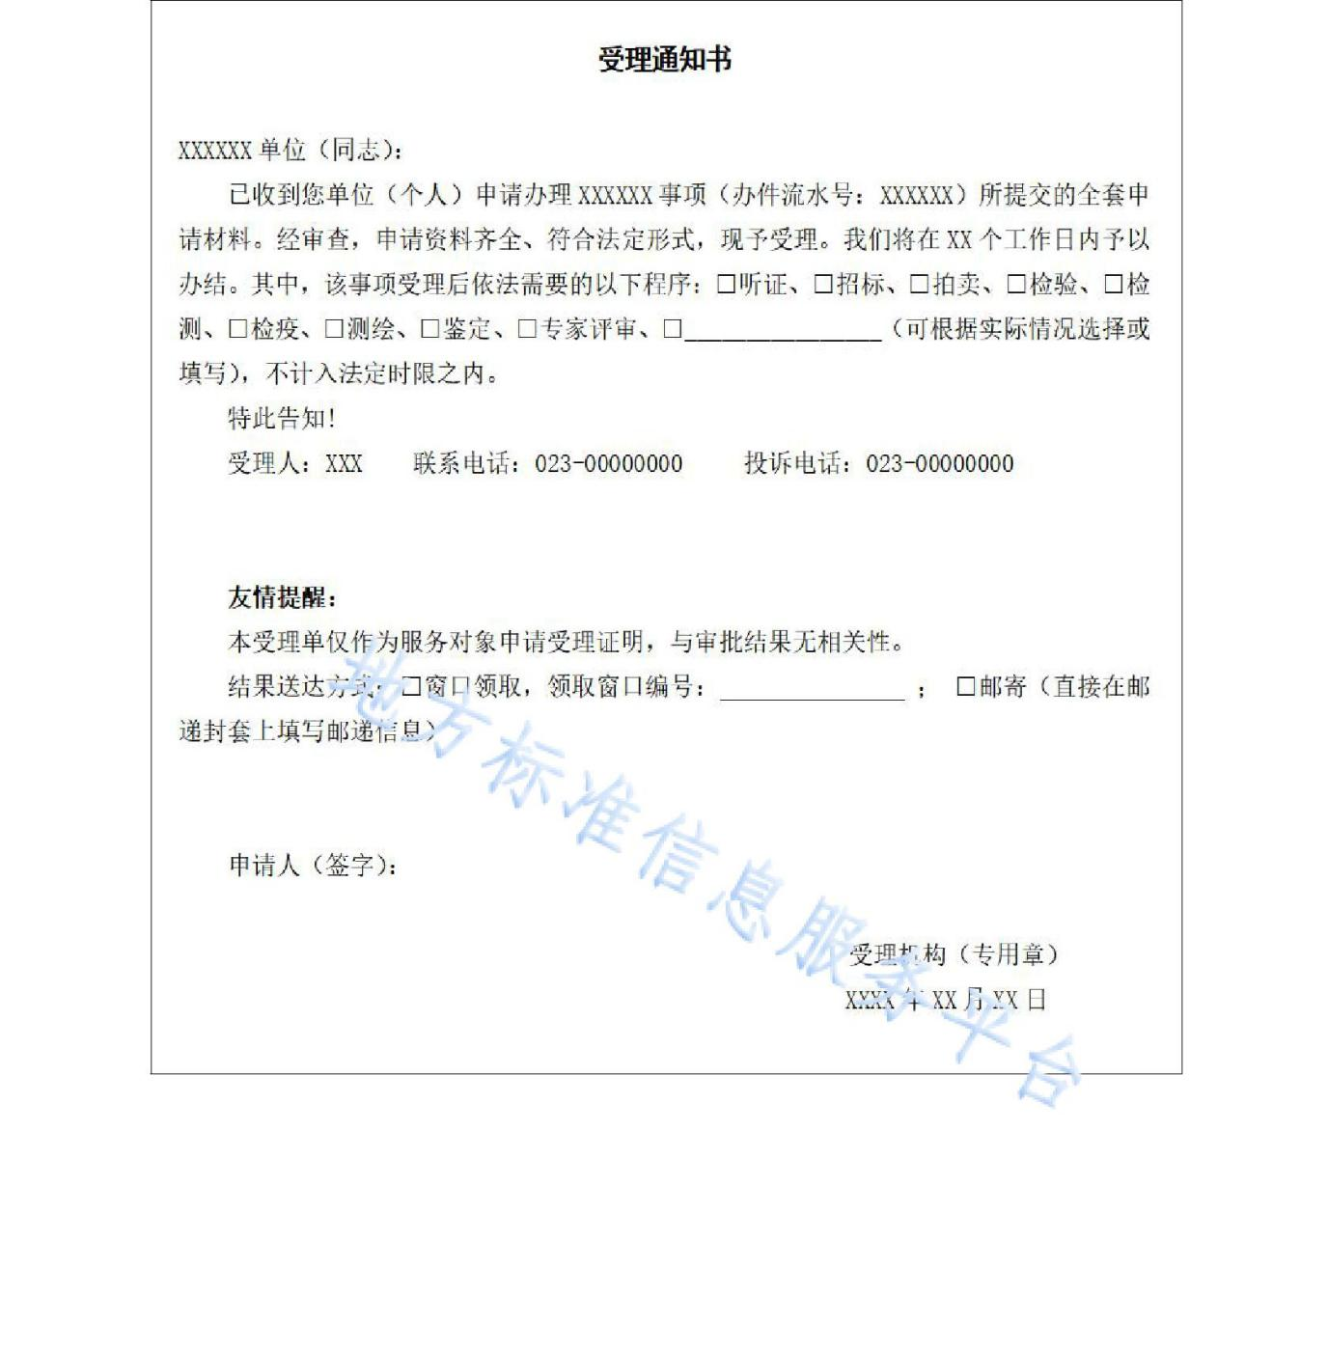

本文书一式二份，一份送达，一份归档。

图E.1受理通知书



（资料性）

不予受理通知书

图F.1给出了不予受理通知书的内容和格式。

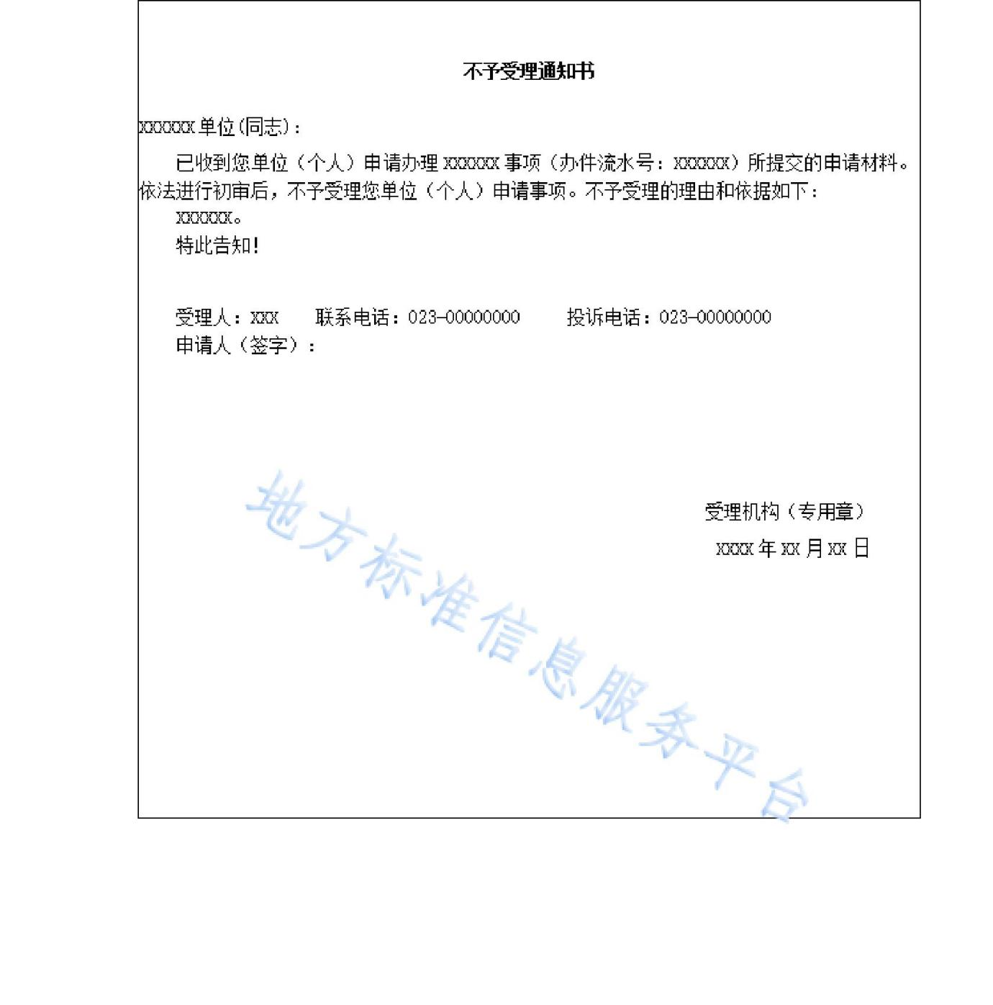

本文书一式二份，一份送达，一份归档。

图F.1不予受理通知书



（资料性）

一次性告知书

图G.1给出了一次性告知书的内容和格式。

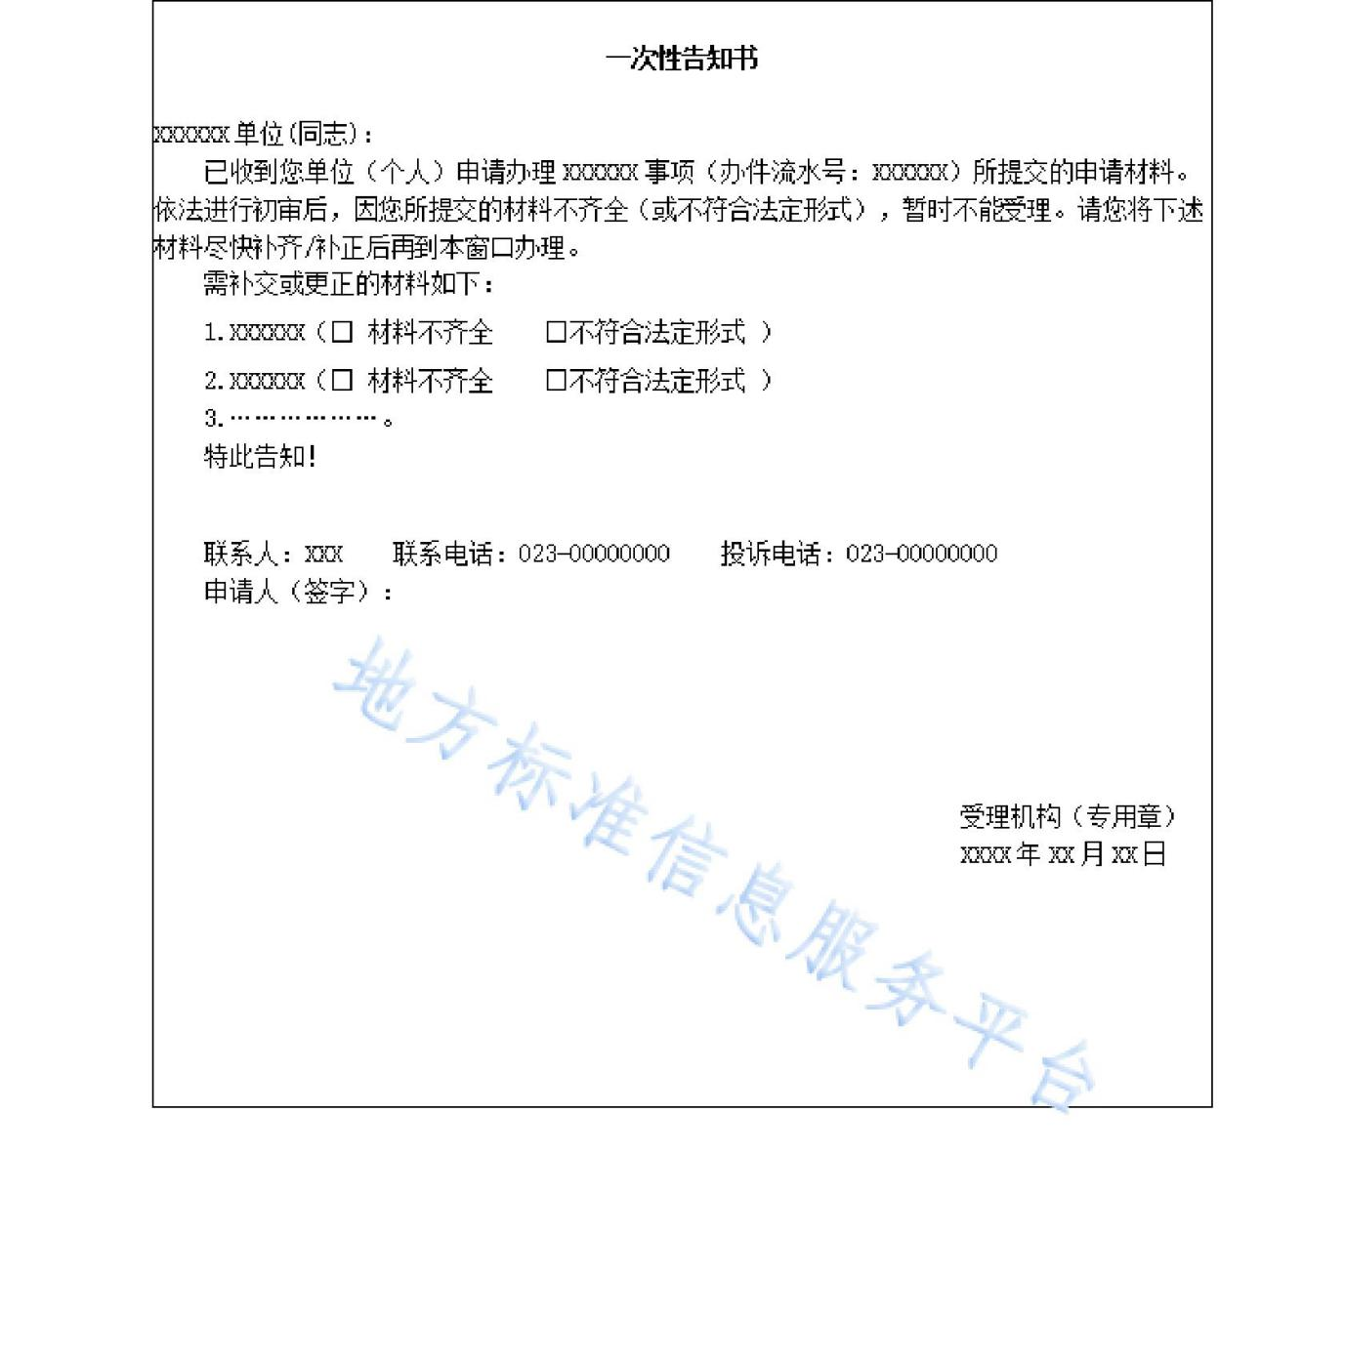

本文书一式二份，一份送达，一份归档。

图G.1一次性告知书



（资料性）

综合窗口人员应急处置规范

* 1. 政务服务中心投诉处理规范

响应情绪：首先表明我们是倾诉对象而非对立面，及时引导至接待室，端茶倒水，和当事人并排坐有亲切感。同时要充分换位思考，给予群众理解和支持，及时平复其情绪。可以说：“我理解您的心情+细节描述。”

仔细聆听：认真聆听并记录当事人问题，了解问题症结所在，不随便插话，适时表示认同与回应。当事人有倾诉欲时，一定要让他把话说完。可以说：“您说，我在记录！”

同步事实：了解情况后，应立即对问题进行分析并积极予以解释回应，属工作人员责任的，应勇于承担，并充分表达歉意。可以说：“很抱歉给您带来不便，请您谅解。”并表明态度：“我们一定会依法依规、公正处理。”

解决问题：提出解决方案，能当即办理的及时解决。如当天未能有处理结果，应给出受理承诺，留下办事群众联系方式、地址等，并告知受理联系人，随时保持联系。注意让群众参与处理意见制定，双方予以认可。可以说：“您放心，我们将尽快处理，给您答复。”

反馈跟踪：密切关注办理进度，及时告知办事群众相关情况，直到该事项完全解决。解决后及时归档参考，举一反三。

* 1. 突发疾病事件处理规范

遇到办事群众突发疾病、摔倒等，工作人员应立即查看情况，招呼身边人员帮忙，将其安置在合适的场所。

疏散围观群众，适时使用医药箱、心脏除颤器（AED）等急救设备。

如情况严重，应同步拨打120，并通知病人家属。

* 1. 突发秩序混乱事件处理规范

如发生骚乱、激烈争吵、肢体冲突或造成人身伤害的，工作人员应立即通知物业保安，同时报告上级主管、中心负责人。

过程中要注意自我防范、避险，不听解释劝告，干扰秩序，保安可将当事人带离。

如当事人拒绝离开或有更过激的行为，可直接拨打110，配合公安部门处理。

* 1. 突发群体上访、非法聚会等事件处理规范

现场工作人员应立通知物业保安，同时报告上级主管、中心负责人。

现场安保人员应维护好现场秩序，防止过激行为或其它意外事件发生。

现场工作人员应冷静处置，不围观，原则上不发表任何意见，可以点头表示回应，避免与之发生直接争论激化矛盾，可劝导上访人员冷静等待专人接访处理。

* 1. H.5 突发停电处理规范

窗口工作人员应立即关闭用电设备，避免恢复供电瞬间损坏设备。

应迅速通知物业，同时汇报上级主管、中心负责人。

若当天无法恢复，需及时张贴公告，做好群众解释和疏散工作。

对当天未办成业务的群众可做好登记，下次可预约优先办理。

* 1. H.6 电梯故障处理规范

若突发电梯故障，应立即按呼叫键，通知物业，并放置电梯故障提示牌。

工作人员应组织电梯内办事群众做好自救措施，不要惊慌，如：按亮每一层按钮，抓紧扶手，靠近电梯角落，弯腰屈膝垫脚等，严禁强行扒门攀爬。

若扶梯发生故障或人员发生意外，应立即按下电梯紧急暂停键，避免危险发生。

* 1. H.7 突发火灾事件处理规范

火情发现第一人应立即通知物业并同时呼救，如火势较小，应利用最近的灭火工具灭火。

如火势较大，确认靠自身能力不能扑灭时，应拨打119。同时汇报上级主管、中心负责人，关闭总电源。

物业及管理人员及时向中心各楼层发出报警疏散信号，通过安全出口通道迅速疏散办事群众。



（资料性）

政务服务事项综合服务授权委托书

以下提供政务服务事项综合服务授权委托书的内容和格式。

委托单位：许昌市XX政务服务管理办公室

一、授权事项（部门可根据实际办理情况对授权事项进行动态调整，事项调整后重新报送授权事项。）

|  |  |  |  |  |  |
| --- | --- | --- | --- | --- | --- |
| 序号 | 事项编码 | 事项名称 | 行使层级 | 事项类型 | 备注 |
|  |  |  |  |  |  |
|  |  |  |  |  |  |
|  |  |  |  |  |  |
|  |  |  |  |  |  |

二、授权内容授权综合窗口对外提供咨询回复、业务收件、帮办代办、出具受理通书/补齐补正通知书/不予受理通知书、一次性告知、结果送达等服务。

三、授权期限

授权生效期为授权委托书签订当天，有效期至委托事项结束或委托人终止委托为止。本授权委托书一式两份，双方各执一份。

委托单位法人签字（公章）：

受托单位法人签字（公章）：

签字日期：



（资料性）

首席事务代表授权书

为落实《国务院关于加快推进政务服务标准化规范化便利化的指导意见》关于首席事务代表制度的相关要求，我单位研究决定授权XX同志（职务：XX科长）担任我局“首席事务代表”，授权范围如下：

（一）负责本部门政务服务事项受理、审查、决定、颁发及送达办理结果等权限，即办事项授予首席事务代表及时办结；

（二）负责组织、协调涉及本部门政务服务事项的联合办理；

（三）负责组织、协调本部门各科室间政务服务工作；

（四）负责组织本部门开展业务培训；

（五）负责本部门政务服务专用章、专用设备的使用与管理；

（六）负责配合政务服务管理机构对入驻政务服务中心的本部门人员进行协同管理。

（七）负责本部门授权范围内的其他工作。授权期限从授权之日起直至授权单位终止授权为止。